Den Landschaftswandel mit Hilfe von Satellitenbildern untersuchen

Licht aus. Klimaschutz an.
Zur Earth Hour schalten um genau 20.30 Uhr Ortszeit Menschen auf der ganzen Welt für eine Stunde das Licht aus, um ihre Forderung nach einer Verringerung der Kohlendioxid-Emissionen zu unterstreichen. Doch bereits die Erschließung und Förderung fossiler Energieressourcen bringt einen klimaschädlichen Landschaftswandel hervor, wie aktuelle Satellitenbilder verdeutlichen.

Lösen Sie dazu die Aufgaben 1 und 2 unter Nutzung des PCs jeweils in einer 90-minütigen selbstständigen Arbeitsphase. Lösen Sie Aufgabe 3 im Team.

Aufgabe 1
a.) Ordnen Sie die Region Gladstone bei 23°s.B., 151°ö.L. geographisch ein.
Nutzen Sie den folgenden Link und den Atlas.
https://www.google.de/maps/place/Gladstone+Queensland+4680,+Australien/@-21.1181556,146.509446,1581738m/data=!3m1!1e3!4m5!3m4!1s0x6bc27489ada17a29:0x500eef17f210e60!8m2!3d-23.8415948!4d151.2497708 01.06.2022, 12 Uhr

b.) In der Region Gladstone wird im Tagebau Steinkohle gefördert. Beschreiben Sie die Aufnahme aus 2009 und vergleichen Sie diese mit der aus dem Jahr 2019.

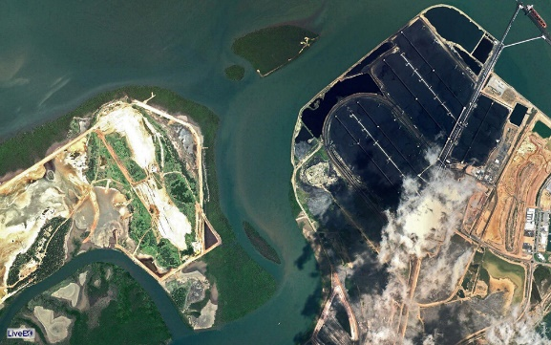 | 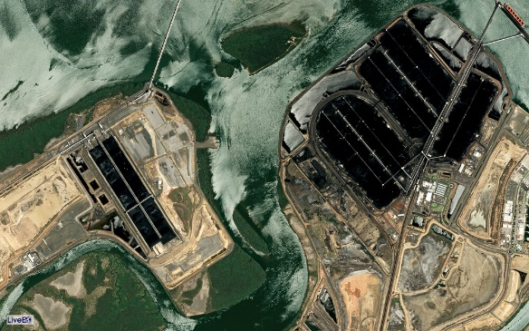
2009 | 2019
https://www.wiwo.de/technologie/wirtschaft-von-oben/wirtschaft-von-oben-32-australien-australiens-schwarzes-gold/25434536.html, 01.06.2022, 12 Uhr

c.) Beurteilen Sie die Auswirkungen der Rohstoffförderung.

Aufgabe 2
a.) Orientieren Sie sich unter Nutzung des Links in der Timelapse-Präsentation „Energiequellen“ im Voyager und benennen Sie die dargestellten Raumbeispiele des Landschaftswandels durch die Erschließung von Energieträgern. Google Earth

b.) Erkunden Sie mit google earth die folgenden Standorte bezüglich der geförderten Energieressourcen im Hambacher Forst, Fort McMurray, Tianwan, Windpark Alsleben und der Auswirkungen dieser Förderung auf die jeweilige Landschaft. Google Earth
Vervollständigen Sie dazu die Tabelle durch eigene Eintragungen oder Ankreuzen.

Energieträger | Hambacher Forst | Fort Mc Murray | KKW  Tianwan | Windpark Alsleben
Kohle
Erdöl, Erdgas
Atomenergie
Alternative Energie
Auswirkungen auf die Landschaft
hoher Flächenverbrauch
Ökumene
Anökumene
Eingriff in Wasserhaushalt
gravierende Reliefänderung
Bodenabtrag
Störung der Nahrungskette und des Lebensraumes von Tieren
markante Infrastrukturmaßnahmen
Störgröße in der natürlichen Landschaft
Raumnutzungskonflikt
Nachhaltiges Wirtschaften

c.) Diskutieren Sie Möglichkeiten und Grenzen des Zuganges der Öffentlichkeit zu Satellitenbildern, auch unter Nutzung des Links:
https://www.esa.int/Space_in_Member_States/Austria/Millionen_Satellitenbilder_erweitern_Google_Earth 01.06.2022, 12 Uhr

Aufgabe 3
Licht aus – auch an Ihrer Schule.

Gestalten Sie einen Podcast auf Ihrer Schulhomepage, um Lernende und Eltern auf den nächsten Aktionstag Earth Hour hinzuweisen. Orientieren Sie sich dabei an den Bewertungskriterien.
Beschließen Sie Ihren argumentierenden Text mit einem persönlichen Ausblick auf energiepolitische Maßnahmen für einen nachhaltigen Umgang mit Landschaften.

Wandiger, P. (Hrsg.) (2022): Mikrofon- und Podcast-Tipps. URL:
https://www.mikrofon-test-podcast.de/5-merkmale-erfolgreicher-podcasts-was-macht-einen-tollen-podcast-aus/ (31.01.2023

